**Консультация для родителей на тему:**

**«Дети и открытые окна»**

Уважаемые родители!

Ежегодно с наступлением лета отмечается рост несчастных случаев, которые связанны с выпадением маленьких детей из окон. В связи с этим просим Вас в жаркое время года особое внимание уделять безопасности детей в квартирах. Многие родители забывают о том, что открытое окно может оказаться смертельно опасным для ребёнка. Некоторые родители разрешают своим детям играть на подоконниках. Ребёнок должен знать и понимать, что подоконник не место для игр и развлечений! Иногда, даже несколько секунд наедине с раскрытым окном могут привести к непоправимым последствиям.

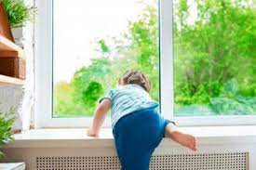 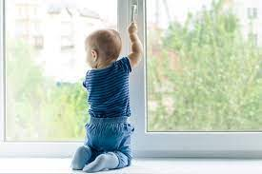

По статистике чаще всего из окон выпадают дети в возрасте от 1 года (когда ребёнок только начинает ходить) и до 5-6 лет. Чтобы эта печальная статистика не увеличивалась, родителям необходимо быть более бдительными и следить за детьми в квартирах, не оставлять их без присмотра в помещениях с открытыми окнами.

Элементарные меры безопасности и Ваша бдительность

помогут сохранить жизнь и здоровье Ваших детей!

** **

**Запомните 8 правил,**

**чтобы не допустить гибели вашего ребёнка!**

**1 правило:**

Не оставлять окно открытым, поскольку достаточно отвлечься на секунду, которая может стать последним мгновением в жизни ребёнка или искалечить её навсегда. Пока ребёнок находится в помещении, открываете окна только в режиме «проветривание». Поставьте на оконные ручки стопоры, не позволяйте открывать окно настежь, или снимите и уберите ручки, чтобы ребёнок не мог открыть окно сам.

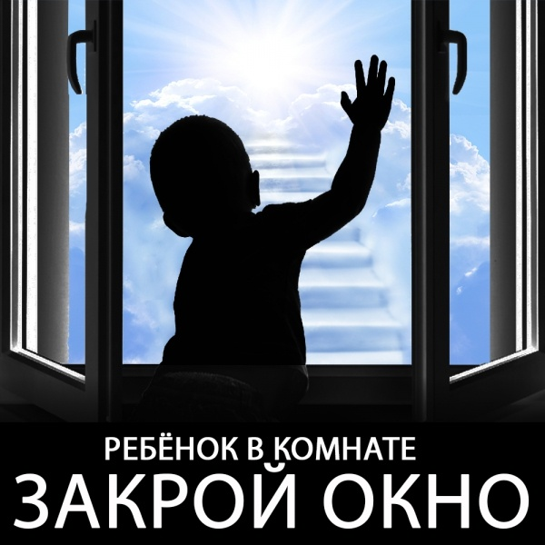

**2 правило:**

Не использовать москитные сетки без соответствующей защиты окна. Ребёнок видит некое препятствие впереди, уверенно упирается на него, и в результате может выпасть вместе с сеткой, которая не рассчитана на вес даже годовалого ребёнка.

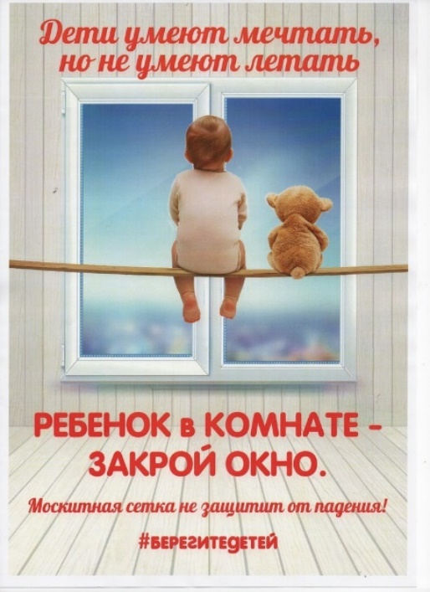

**3 правило:**

Не оставлять ребёнка без присмотра, особенно играющего возле окон, стеклянных дверей.

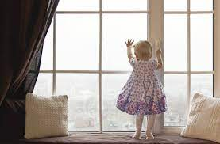

**4 правило:**

Не оставлять возле окон предметы или мебель, которые могут послужить ребёнку ступенькой для того, чтобы залезть на подоконник.

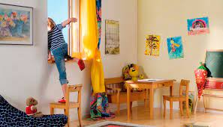

**5 правило:**

Не позволять детям прыгать на кровати или другой мебели, расположенной вблизи окон.

**6 правило:**

Подбирайте тщательно аксессуары на окна. В частности средства солнцезащиты, такие как жалюзи и рулонные шторы должны быть без свисающих шнуров и цепочек. Ребёнок может с их помощью взобраться на окно или запутаться в них, тем самым спровоцировать удушье.

**7 правило:**

Установить на окна блокираторы, препятствующие открытию окна ребёнком самостоятельно.

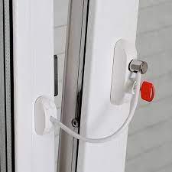 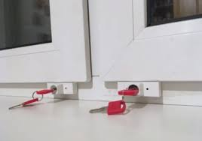

**8 правило:**

Регулярно объяснять детям, что открытое окно – это опасно!



**Воспитатель:**

**Самуленко Мария Николаевна**